Nomor 1

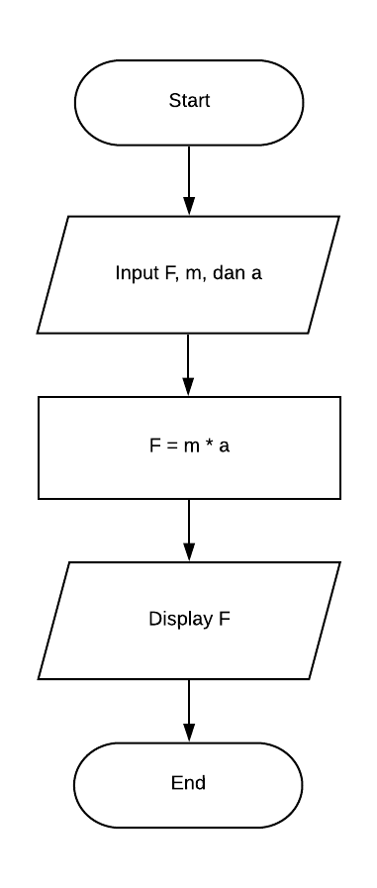

Input F, m, a

atur m = 600

atur a = 2

atur F = m \* a

Hitung m \* a

Display F

Nomor 2

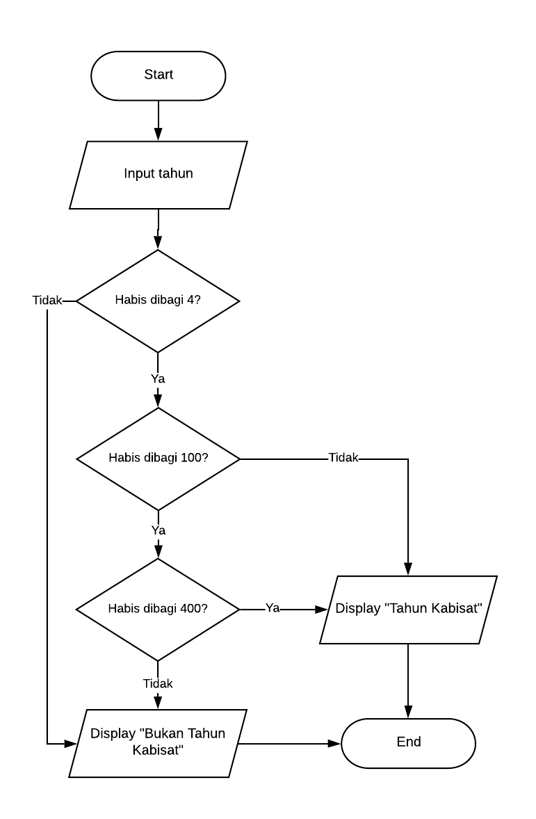

Input tahun

If tahun % 4 = 0

If tahun % 100 = 0

If tahun % 400 = 0

Display “Tahun Kabisat”

Else

Display “Bukan Tahun Kabisat”

Else

Display “Tahun Kabisat”

Else

Display “Bukan Tahun Kabisat”

Nomor 3

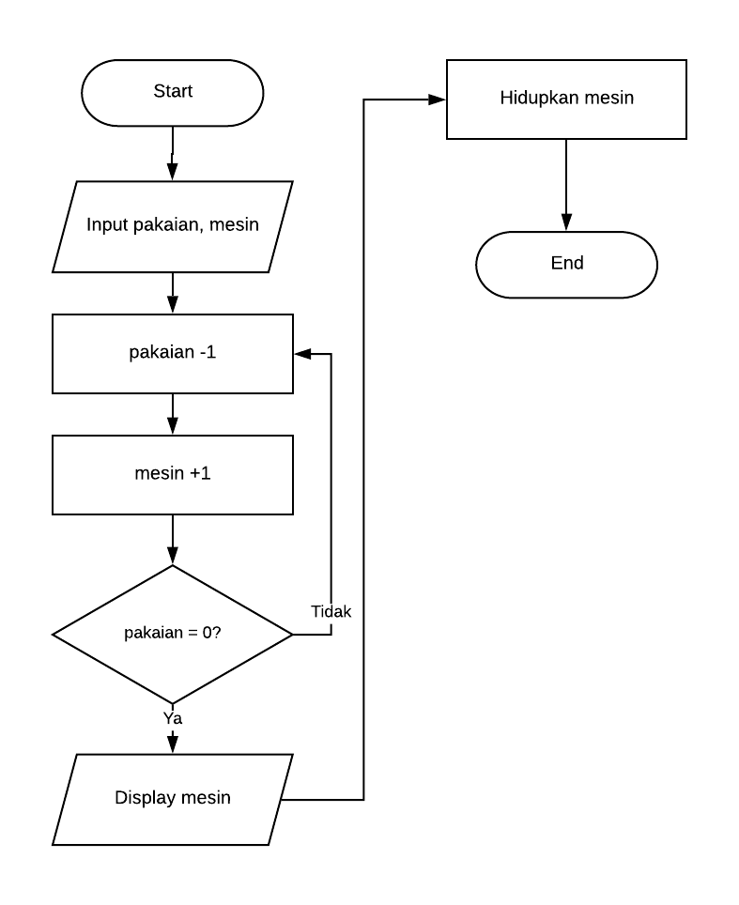

Input pakaian

Input mesin

Lakukan mesin +1

Lakukan pakaian -1

If pakaian = 0

Display mesin

Lakukan Hidupkan Mesin

Else

GoTo pakaian -1

Nomor 4

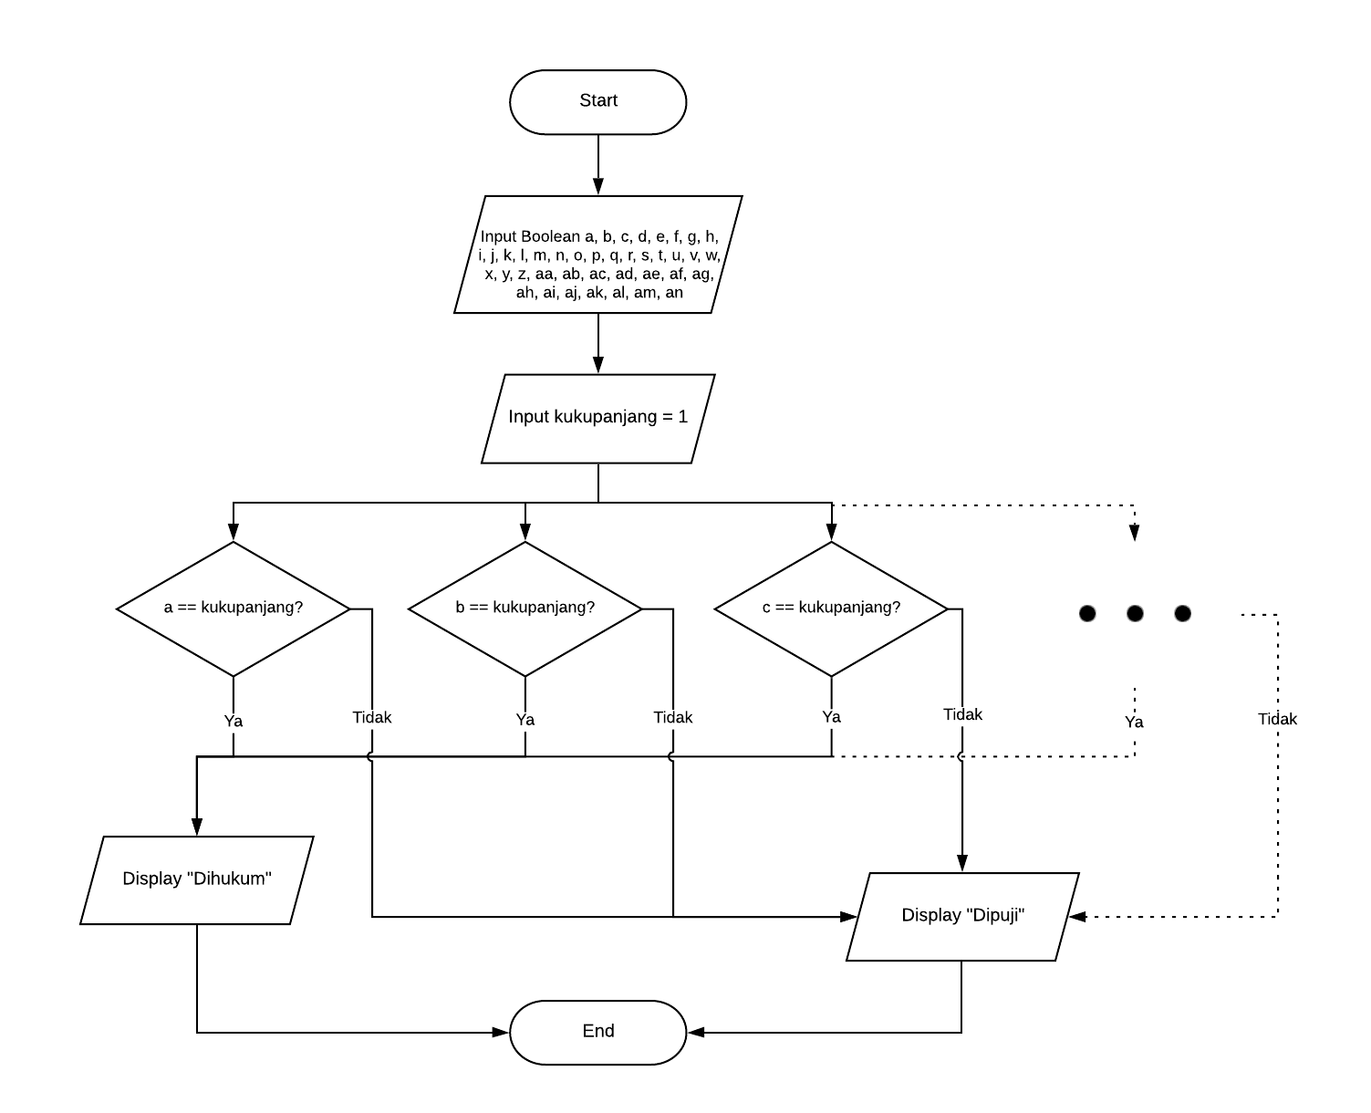

Input Boolean a, b, c, d, e, f, g, h, i, j, k, l, m, n, o, p, q, r, s, t, u, v, w, x, y, z, aa, ab, ac, ad, ae, af, ag, ah, ai, aj, ak, al, am, an

Atur Nilai a, b, c, d, e, f, g, h, i, j, k, l, m, n, o, p, q, r, s, t, u, v, w, x, y, z, aa, ab, ac, ad, ae, af, ag, ah, ai, aj, ak, al, am, an

Input kukupanjang = 1

If a == kukupanjang

Display “Dihikum”

Else

Display “Dipuji”

If b == kukupanjang

Display “Dihikum”

Else

Display “Dipuji”

If c == kukupanjang

Display “Dihikum”

Else

Display “Dipuji”

…